«Выбор сказок для дошкольника»

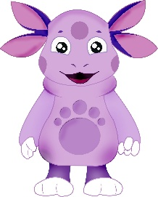
Как выбрать правильную сказку для малыша? Прежде всего, нужно ориентироваться на возраст ребенка. Интересоваться устной речью дети начинают ближе к году — именно тогда можно знакомить ребенка с простыми сказками, в которых можно подражать звукам и разговорам знакомых героев — мышек и кисок, птичек и машинок. Яркие книжки с крупными рисунками и небольшим количеством текста подойдут для этого лучше всего. И не забывайте о мимике и жестах — малышам нравится, когда по ходу сюжеты взрослые активно демонстрируют сюжет — гримасничают, жестикулируют, жалеют и защищают нарисованных героев.
Детям раннего возраста 2−4 лет уже можно начинать понемногу рассказывать волшебные сказки, так как к этому возрасту они уже способны фантазировать. Однако, помните, что различать реальный и вымышленный мир дети учатся только к 4−6 годам. Поэтому не слишком увлекайтесь насыщенностью сюжета — иногда у детей может развиться страхи и боязнь отрицательных сказочных персонажей, которая окажет влияние на психическое развитие ребенка.
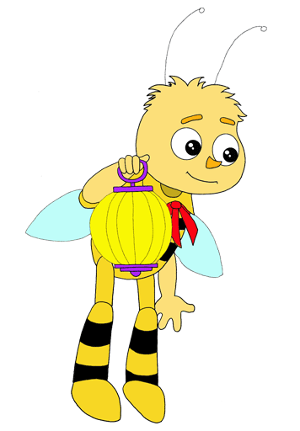
Очень полезно приучать детей слушать и понимать сказки о природе и жизни животных. Они отлично расширяют кругозор и формируют эрудицию — зачастую дети лучше взрослых разбираются в разновидностях жучков, птичек или экзотических животных. Эти сказки играют важную роль в экологическом воспитании — и отлично, если у вас есть возможность продемонстрировать ребенку жизнь знакомых персонажей в естественных условиях.
Дети 4−6 лет и младшие школьники могут уже сами высказывать предпочтения и выбирать себе сказки. Им часто нравятся сказочные рассказы о детях- ровесниках — например, книжки о Карслоне, Незнайке, Вини-Пухе и его друзьях, повести Э. Успенского или серия о волшебнике Изумрудного города.
Даже если ребенок научился читать свои первые книжки, не отказывайте ему в просьбе почитать перед сном — ведь его литературные интересы часто обгоняют технику чтения. Старшие дошколята уже интересуются толстыми книжками и длинными сказками, которые можно читать постепенно, день за днем.
Для современного подростка замечательной альтернативой сказок будут служить чтение басен и притч. Сейчас в книжных магазинах можно найти сборники сказок, рассказов, притч, басен на любой вкус и возраст.
Путешествия по сказкам, пробуждают в детях фантазию и образное мышление, освобождают от стереотипов и шаблонов, дают простор творчеству. Эмоционально разряжаясь, сбрасывая зажимы, отыгрывая спрятанные глубоко в подсознании страх, беспокойство, агрессию, чувство вины, дети становятся мягче, добрее, увереннее в себе, восприимчивее к людям и окружающему миру.

